ĐẠI HỌC QUỐC GIA THÀNH PHỐ HỒ CHÍ MINH
TRƯỜNG ĐẠI HỌC CÔNG NGHỆ THÔNG TIN
KHOA KỸ THUẬT MÁY TÍNH

BÁO CÁO BÀI THỰC HÀNH
MÔN HỌC: CE118 - THIẾT KẾ LUẬN LÝ SỐ
Lớp: CE118.Q14.2

LAB 04 - 05: THIẾT KẾ DATAPATH, CONTROL UNIT

Giảng viên hướng dẫn: ThS. Hồ Ngọc Diễm
Sinh viên thực hiện: Lương Cao Pháp – 24521288

TP. HỒ CHÍ MINH – Tháng 11 năm 2025

THỰC HÀNH THIẾT KẾ LUẬN LÝ SỐ - LỚP CE118.Q14.2
BÀI THỰC HÀNH 04 - 05: THIẾT KẾ DATAPATH, CONTROL UNIT
- Mục tiêu
- Một mạch chuyên dụng hoặc vi xử lý có thể được thiết kế dựa trên hai khối chính là Controller và Datapath.
- Controller có nhiệm vụ điều khiển đường đi của dữ liệu (điều khiển việc đọc ghi của Register File, …) và điều khiển việc thực hiện tính toán (điều khiển Opcode của khối ALU, …) trong khối Datapath.
- Datapath chứa các khối cần thiết để thực hiện việc tính toán (Register File, ALU, Bộ dịch,…) được điều khiển bởi Controller.
- Sinh viên sẽ dựa vào yêu cầu của bài thực hành và các cơ sở lý thuyết để xác định các thành phần cần thiết của DATAPATH. Tiến hành thiết kế Datapath và khối điều khiển Control Unit cho mạch.
- Thiết kế hoàn chỉnh trên phần mềm Quartus II, hiện thực và thử nghiệm trên kit DE2.

- Nội dung
- Thực hành trên lớp
Câu 1: Trong bài Lab này sinh viên sẽ thiết kế một Simple DATAPATH 8-bit để thực hiện phép toán:
$$S = 1 + 2 + 3 + … + n$$
- Giải thuật với mã giả (pseudo code):
N = Import n (1)
Sum = 0 (2)
while ( N != 0) {
Sum = Sum + N (3)
N = N – 1 (4)
}
Outport = Sum (5)

- Xác định các thành phần cần thiết của Datapath:
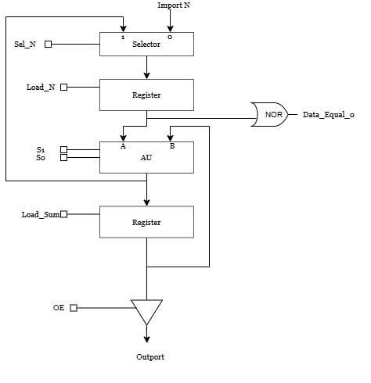
- Xây dựng Datapth đơn giản
Để thực hiện các bước của giải thuật, ta cần sử dụng ít nhất 2 thanh ghi 8 bit dùng để lưu trữ giá trị của biến N và biến Sum. Hai thanh ghi này là thanh ghi có chức năng nạp song song theo xung Clock tích cực được mô tả chức năng theo bảng sự thật dưới đây:
Load | Chức năng
0 | Pass
1 | Load

Dữ liệu của thanh ghi N được lựa chọn bởi bộ chọn Seletor là 1 MUX 2:1 8 bit. Ban đầu khi bắt đầu chương trình, dữ liệu của thanh ghi N được chọn là giá trị của n nhập vào. Sau đó, giá trị N – 1 được lựa chọn để cập nhật cho thanh ghi N.

Đối với bộ tính toán, ta sử dụng lại khối AU trong khối ALU (đã thiết ở LAB 03) được lựa chọn phép toán bởi tín hiệu S1 và S0 theo bảng sự thật dưới đây:
Opcode  (S1 S0) | Chức năng | Mô tả phép toán
00 | Cộng | A + B
01 | Cộng 1 | A + 1
10 | Trừ | A – B
11 | Trừ 1 | A – 1
Bộ tính toán AU 8 bit này sẽ thực hiện phép toán (3) và (4) trong mã giả. Vì cả hai phép toán này chỉ thực hiện trên 1 bộ AU nên không thể thực hiện cùng lúc hai phép toán này trong 1 xung Clock. Các toán hạng sẽ được lựa chọn phù hợp theo tín hiệu S1 và S0.

Sau khi tính toán xong thì kết quả được lưu vào thanh ghi Sum. Kết quả sẽ được cho phép xuất qua Outport bằng khối Three-state:
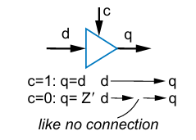
Nếu như chưa thực hiện tính toán xong (OE = 0) thì Outport sẽ có trở kháng cao. Ngược lại, sau khi tính toán xong (OE = 1) thì cho phép dữ liệu từ thanh ghi Sum đi qua. Kết quả của bài toán chính là giá trị của Outport.

Ngoài ra, các bit của dữ liệu của N được NOR lại với nhau, kết quả thu được tín hiệu Data_Equal_0. Nếu N bằng 0 thì Data_Equal_0 bật lên 1, ngược lại N khác 0 thì Data_Equal_0 bằng 0. Tín hiệu Data_Equal_0 này sẽ được đưa vào Control Unit giúp cho khối Control Unit biết được khi nào thì kết thúc việc tính toán.

- Thiết kế mạch cho các thành phần của Datapath:
3.1. Thiết kế khối Selector – MUX 2:1 data 8 bit
- Ta thiết kế MUX 2:1 data 8 bit bằng cách sử dụng 8 MUX 2:1 data 1 bit để lựa chọn dữ liệu bằng tín hiệu S.
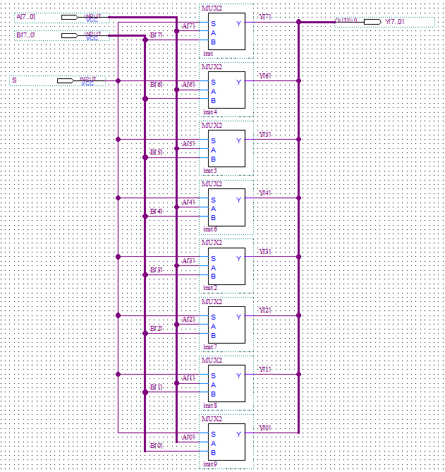
- Mạch MUX 2:1 data 8 bit

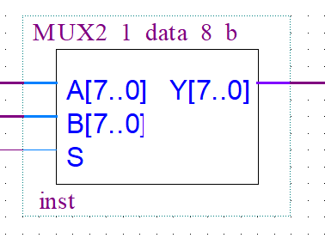
- Đóng gói MUX 2:1 data 8 bit

3.2. Thiết kế khối Register data 8 bit
- Thanh ghi 8-bit được thiết kế từ 8 Flip-Flop D mắc song song, mỗi Flip-Flop lưu trữ một bit dữ liệu. Tất cả các Flip-Flop được điều khiển bởi cùng một xung clock, đảm bảo quá trình lưu trữ dữ liệu diễn ra đồng bộ.
- Thanh ghi sử dụng tín hiệu điều khiển Load_Enable để cho phép có được nạp dữ liệu vào thanh ở xung clock tiếp theo hay không:
+ Khi Load_Enable = 0: Các Flip Flop giữ nguyên giá trị hiện tại.
+ Khi Load_Enable = 1: Tại cạnh tích cực của xung clock, dữ liệu đầu vào sẽ được nạp vào 8 Flip Flop.
Việc lựa chọn giá trị ngõ vào cho các Flip Flop được các MUX 2:1 thực hiện.
- Ngoài ra, thanh ghi còn có chức năng RESET giá trị thanh ghi về 0 bằng cách tác động làm cho các chân CLR của Flip Flop tích cực.
- Bảng sự thật của thanh ghi:
Reset | Load | Chức năng
1 | X | Reset
0 | 0 | Pass
0 | 1 | Load

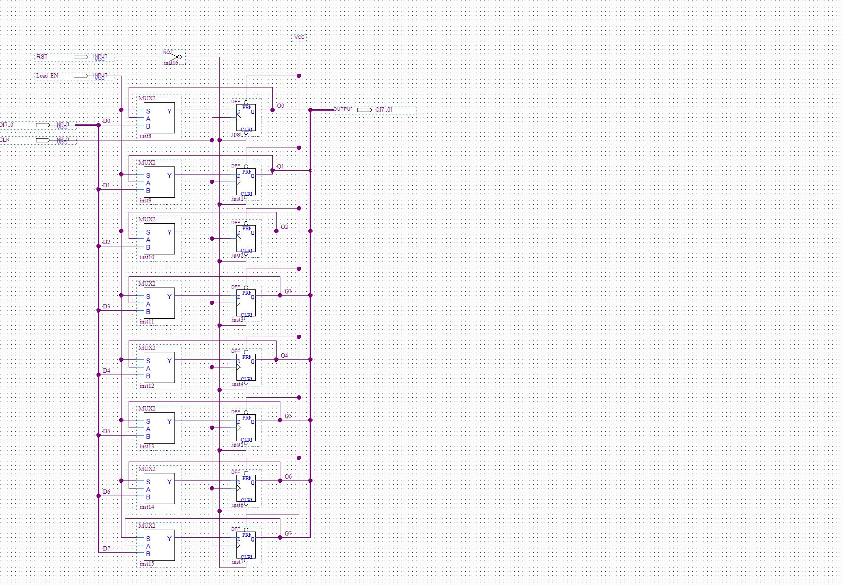
- Mạch thanh ghi 8 bit
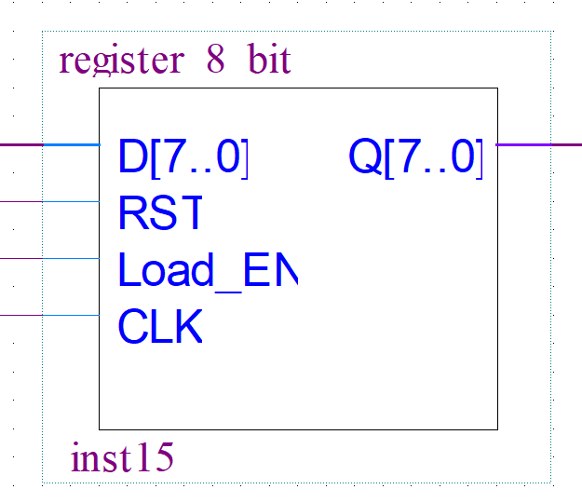
- Đóng gói mạch thanh ghi 8 bit
3.3. Thiết kế khối tính toán AU
- Đối với khối tính toán, ta tận dụng lại khối AU đã thiết kế ở LAB 03.
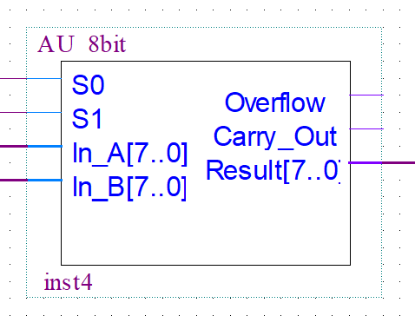

3.4. Thiết kế khối Tri-state:
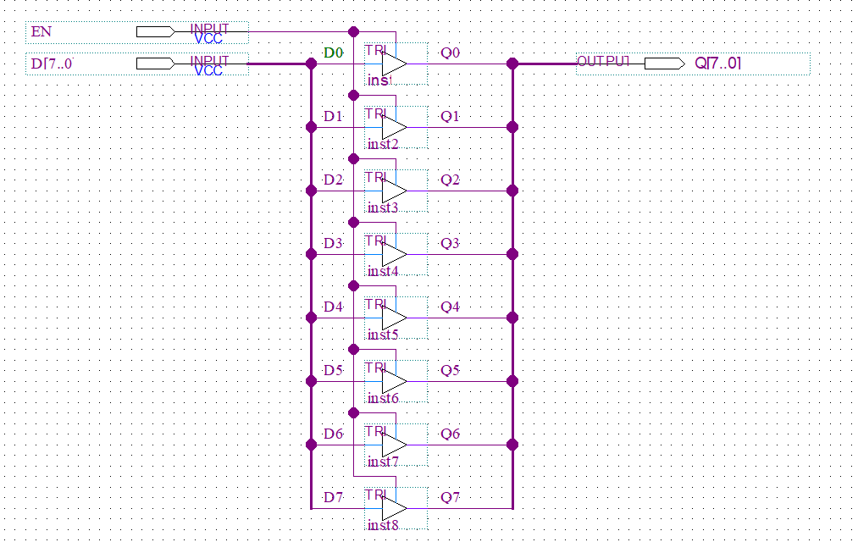
- Mạch khối Tri-state 8 bit
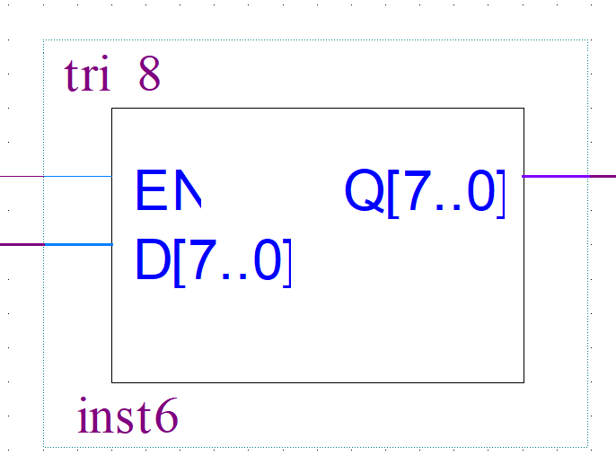
- Đóng gói khối Tri-state 8 bit

3.5. Thiết kế tín hiệu Data_Equal_0:
- Tín hiệu Data_Equal_0 cho ta biết được giá trị N tại lúc đó có bằng 0 hay không. Trong phần Datapath, tín hiệu Data_Equal_0 không được sử dụng, mà tín hiệu này sẽ được đưa vào khối Control Unit để xử lý, điều khiển chương trình.
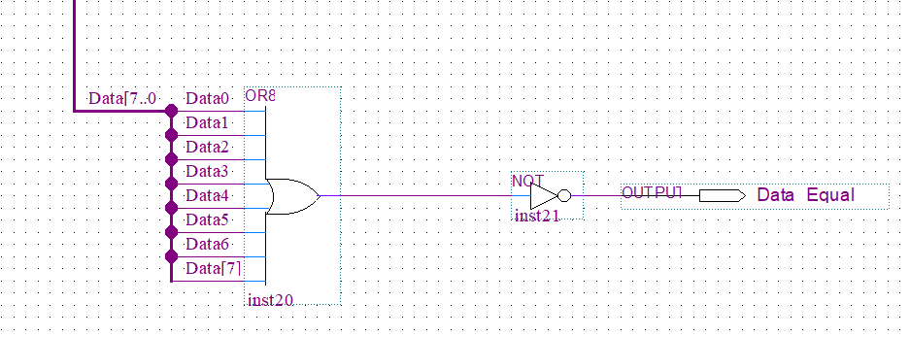
- Mạch tín hiệu Data_Equal_0

- Vẽ mạch Datapath hoàn chỉnh:
- Sau khi đã thiết kế xong các khối cần thiết cho Datapath, ta tiến hành kết nối chúng và xây dựng Datapath hoàn chỉnh như sơ đồ đã mô tả.
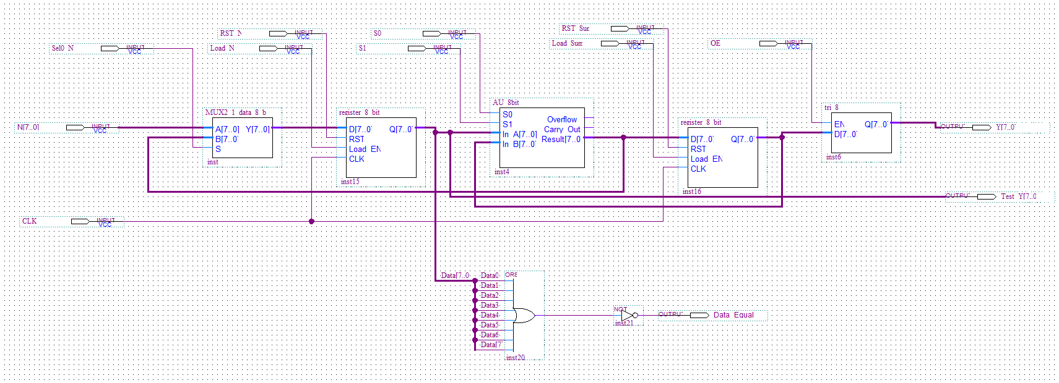
- Datapath hoàn chỉnh
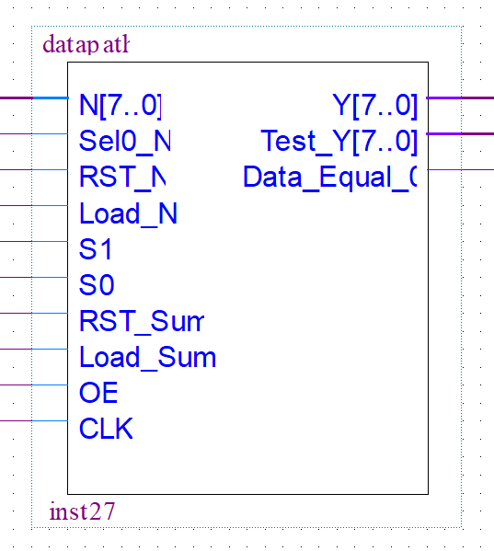
- Đóng gói Datapath

- Xây dựng máy trạng thái cho khối điều khiển:
- Từ giải thuật bằng mã giả cùng với Datapath đã thiết kế ở trên, ta xác định được những trạng thái cho khối điều khiển và các công đoạn cần làm ở mỗi trạng thái.
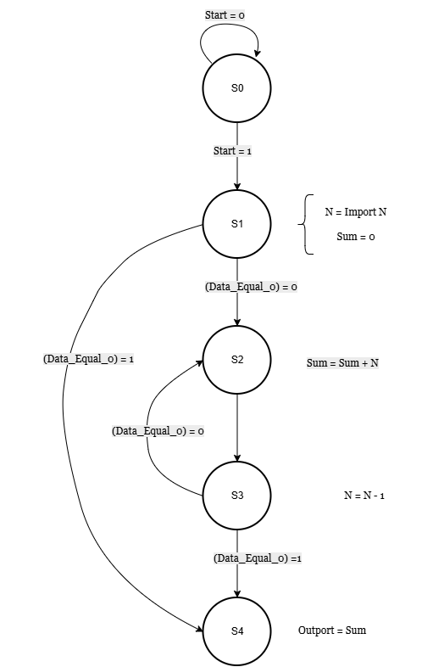
- Sơ đồ chuyển trạng thái
- Sau khi đã xác định được số trạng thái cần thiết cho khối Control Unit là 5 trạng thái, ta cần sử dụng 3 Flip Flop để mã hóa các trạng thái. Ta có được bảng trạng thái kế tiếp:
State | Q2 | Q1 | Q0 | Start, (Data_Equal_0)
 |  |  |  | 00 | 01 | 10 | 11
s0 | 0 | 0 | 0 | 000 | 000 | 001 | 001
s1 | 0 | 0 | 1 | 010 | 010 | 010 | 010
s2 | 0 | 1 | 0 | 011 | 011 | 011 | 011
s3 | 0 | 1 | 1 | 010 | 100 | 010 | 100
s4 | 1 | 0 | 0 | 000 | 000 | 100 | 100

- Rút gọn bìa Kaunough ta thu được các phương trình ngõ của các Flip Flop D:
- Q2 (next) = (Data_Equal_0). Q1.Q0 + Start.Q2
- Q1 (next) = (Data_Equal_0)’.Q1 + Q1.Q0 + Q1Q0’
- Q0 (next) = Start.Q2’.Q0’ + Q1.Q0’

- Lập phương trình các giá trị ngõ ra của Control Unit:
- Tại mỗi trạng thái, ta tiến hành truyền các giá trị điều khiển các khối tương ứng với công việc tại các trạng thái đó:
State | Q2 | Q1 | Q0 | Selector N | Register N |  | AU |  | Register Sum
 |  |  |  | Sel0_N | RST_N | Load_N | S1 | S0 | Load_Sum | RST_Sum | OE
s0 | 0 | 0 | 0 | X | X | X | 0 | 0 | X | X | 0
s1 | 0 | 0 | 1 | 0 | 0 | 1 | 0 | 0 | 0 | 1 | 0
s2 | 0 | 1 | 0 | X | 0 | 0 | 0 | 0 | 1 | 0 | 0
s3 | 0 | 1 | 1 | 1 | 0 | 1 | 1 | 1 | 0 | 0 | 0
s4 | 1 | 0 | 0 | X | 0 | X | 0 | 0 | 0 | 0 | 1

- Rút gọn bìa Kaunough ta thu được các phương trình các giá trị ngõ ra của Control Unit:
- Sel0_N = Q1  - RST_N = 0  - Load_N = Q0  - S1 = Q1.Q0  - S0 = Q1.Q0 | - Load_Sum= Q1.Q0’  - RST_Sum = Q1’.Q0  - OE = Q2

- Vẽ mạch Control Unit hoàn chỉnh:
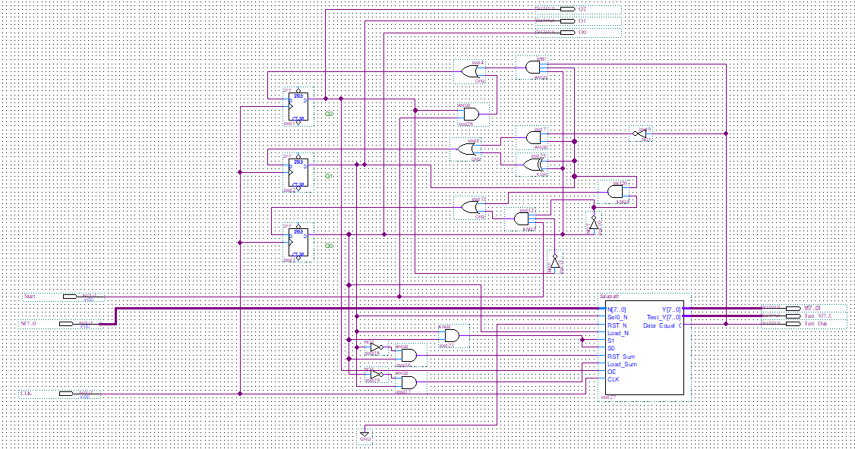
- Vẽ mạch Control Unit kết nối với Datapath

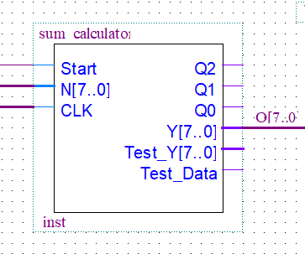
- Đóng gói mạch tính tổng từ 1 đến n hoàn chỉnh
- Mô phỏng trên Quartus:
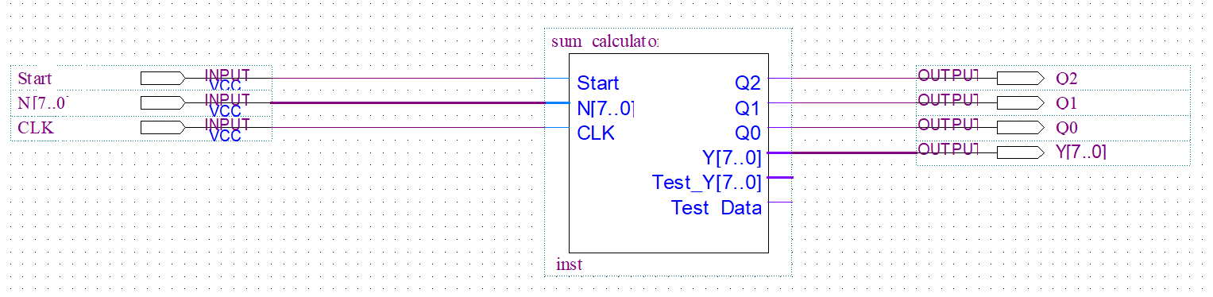
- Mạch tính tổng từ 1 đến n
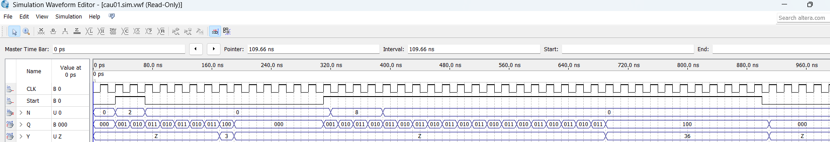
- Kết quả mô phỏng
- Khi chưa tính toán hoặc sau khi tính toán xong và tín hiệu Start bằng 0 thì kết quả Outport có giá trị trở kháng cao.
- Với n = 2, Sum = 1 + 2 = 3, sau 7 chu kì clock (8 xung clock lên) thì mạch tính toán xong kết quả là 3.
- Với n = 8, Sum = 1 + 2 + … + 8 = 36, sau 19 chu kì clock (20 xung clock lên) thì mạch tính toán xong kết quả là 36.

- Hiện thực và thực nghiệm trên kit DE2 (Đã được Giáo viên hướng dẫn kiểm tra và chấm điểm)
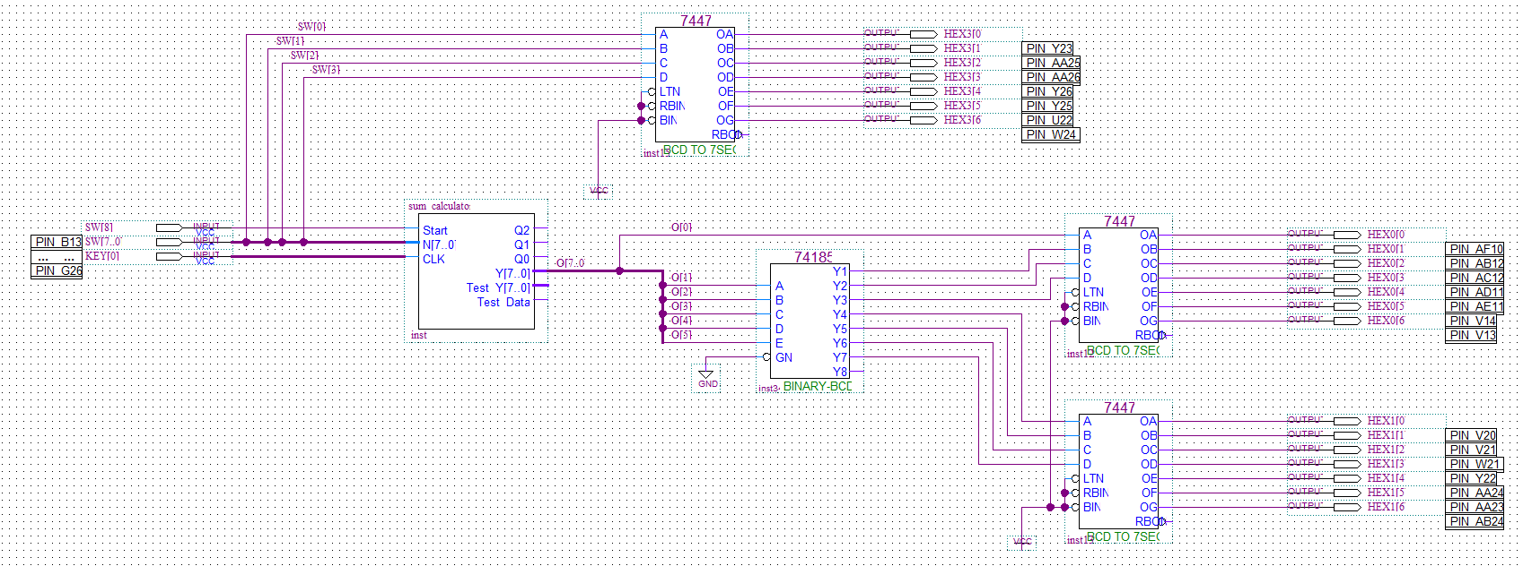
- Mạch nạp trên KIT DE2
- Khi nạp trên KIT DE2, ta hiện thị giá trị N và giá trị Sum trên các LED 7 đoạn.
- Với ví dụ nạp KIT, ta chọn N nhỏ để kết quả Sum giá trị nhỏ.
- Để biểu diễn được 1 số thập phân có 2 chữ số ta cần sử dụng 2 LED 7 đoạn. Trong đó, ta dùng 4 chữ số BCD cho LED 7 đoan thứ nhất để biểu diễn cho hàng đơn vị (từ 0 đến 9) và chỉ cần 2 chữ số BCD cho LED 7 đoạn thứ hai để biểu diễn cho hàng chục (từ 0 đến 3). Vậy để biểu diễn 1 số nhị phân 5 bit trên 2 LED 7 đoạn ta cần chuyển số nhị phân 5 bit sang BCD 6 bit. Ta sử dụng IC 74185A để thực hiện chức năng chuyển đổi trên:

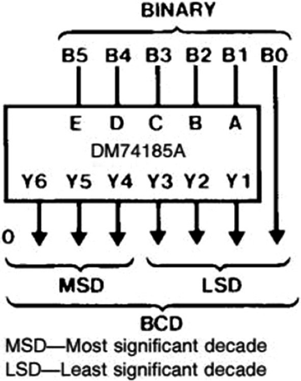
- Sơ đồ IC 74185A

